**TEST REPORT**

**Test6_TestReport**

**Сайт Etsy**

**Версия 3.0**

**Тестируемое приложение**

Etsy - это сайт, позволяющий пользователю приобретать товары для своих потреб дистанционно. Также пользователь может просматривать товары, найти нужный товар, смотреть описание товаров, добавлять в корзину, оформлять заявку и многое другое.

* рассматривать товары, приобретать их;
* смотреть описание и характеристики товара;
* выбирать способ оплаты и доставку.

**Цели тестирования**

Целью тестирования сайта Etsy являлась проверка корректной работы всех его функциональных возможностей на различных версиях браузеров c типовыми сценариями его использования. Часть времени (примерно 20%) была использована для тестирования нетиповых/потенциально вызывающих ошибки работы сценариев использования.

Итогом процесса таков:

* заключение команды тестирования относительно общего состояния, дающее разработчикам и менеджерам данного продукта картину относительно корректности работы сайта в различных браузерах;
* отчет о результатах тестирования текущего покрытия, типовые сценарии использования/браузеры;
* задокументированные баги в баг-трекере заказчика.
  + задокументированные предложения по улучшению удобства использования в баг-трекере заказчика.

Тестирование производилось вручную, методом «неформального» тестирования (ad-hoc testing) с позиции конечного пользователя сайта (black box testing).

**ENVIRONMENT:**

|  |  |
| --- | --- |
| Devise | Windows  MAC OS |
| OS | 10  12.3.1 Monterey |
| Build | Google Chrome 104 |

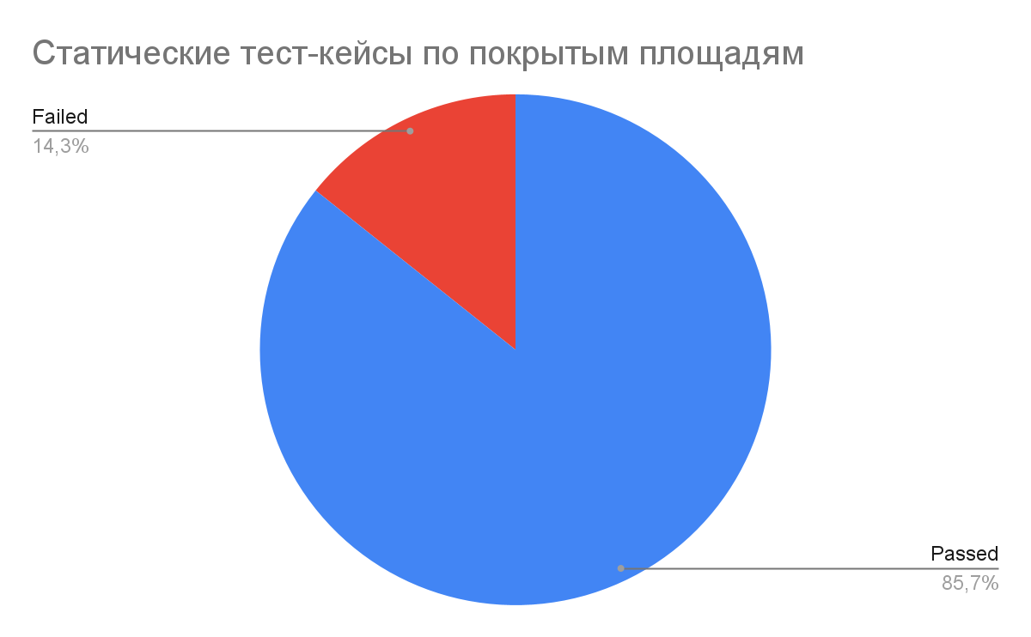

**SUMMARY   
QA команда рекомендует отправлять эту сборку в производство.**

**Были найдены не критические ошибки, поэтому сборку нужно немного доработать и отправлять в производство.**